Mapa z projektem podziału
Skala 1:500
Wykonawca pracy geodezyjnej  …………………………………………………………………….  Pieczęć firmowa wykonawcy | Jednostka ewidencyjna: Miasto Szczecin  Obręb ewidencyjny: 4096  Działka(i) nr: 42  Księga Wieczysta: SZ1S/XXXXXXXX/X  Adres(y) wg EGIB: ul. Długa 22
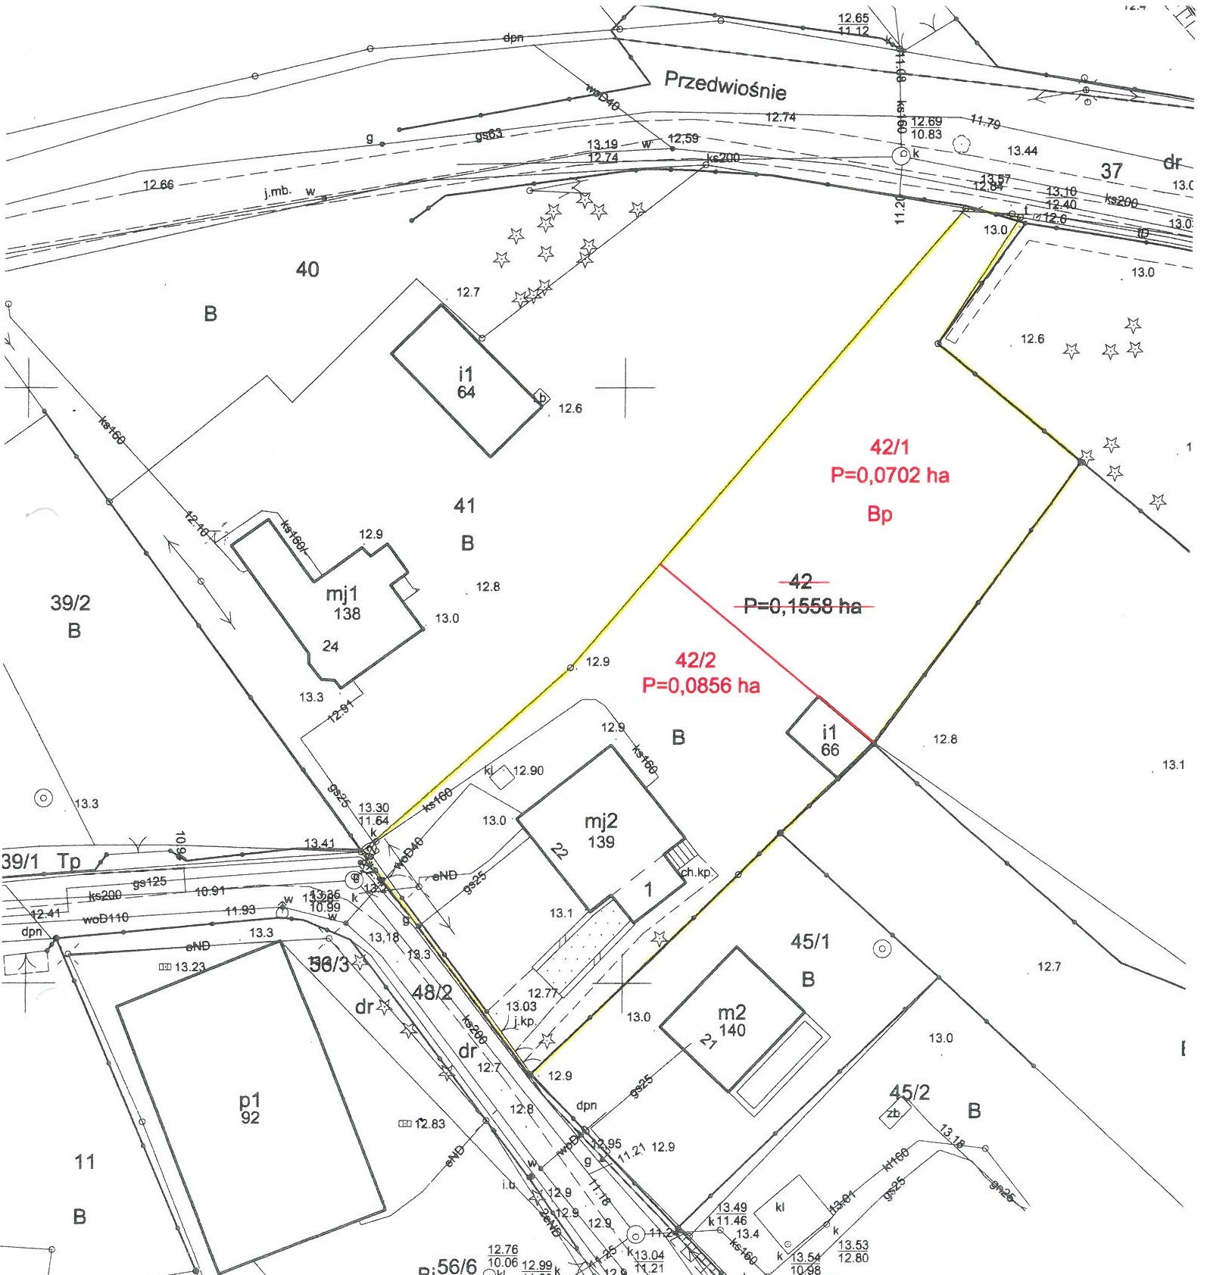

Integralną część mapy z projektem podziału nieruchomości stanowi:
- wykaz zmian gruntowych,
- wykaz synchronizacyjny(*).
(*) – niepotrzebne skreślić
Projekt sporządzono na aktualnej mapie.  Kierownik Prac Geodezyjnych: XXXXXXXXXX YYYYYYYYYYYY  Uprawnienia nr: NNNNNNNN  Nr pracy geodezyjnej: MODGiK.354.XXXX.2021  Data wykonania mapy z projektem podziału: 20.07.2021r. | ……………………………………………………………………………  Pieczęć i podpis kierownika pracy geodezyjnej

Wykaz zmian gruntowych
Wykonawca pracy geodezyjnej  …………………………………………………………………….  Pieczęć firmowa wykonawcy |  |  |  |  |  |  | Jednostka ewidencyjna: Miasto Szczecin  Obręb ewidencyjny: 4096  Działka(i) nr: 42  Księga Wieczysta: SZ1S/XXXXXXXX/X  Adres(y) wg EGIB: ul. Długa 22
Lp. | STAN DOTYCHCZASOWY |  |  |  |  |  | STAN NOWY |  |  |  |  |  |  | Uwagi
 | ID działki  ewidencyjnej | Pole pow. działki ewid.  (ha) | Rodzaj użytku i klasa |  |  | Pole pow. użytków i klas w działce  (ha) | Nr działki ewidencyjnej | Pole pow. działki ewid.  (ha) |  | Rodzaj użytku i klasa |  |  | Pole pow. użytków i klas w działce  (ha)
 |  |  | OFU* | OZU | OZK |  |  |  |  | OFU | OZU | OZK
 |  |  |  |  |  |  | 42/1 |  | 0,0702 | Bp |  |  | 0,0702
1. | 326201_1.4096.42 | 0,1558 | B |  |  | 0,1558 | 42/2 |  | 0,0856 | B |  |  | 0,0856
 | Razem stan dotychczasowy | 0,1558 |  |  |  |  | Razem stan nowy |  | 0,1558
Niniejszy wykaz stanowi integralną część mapy z projektem podziału nieruchomości.
Kierownik Prac Geodezyjnych: XXXXXXXXXX YYYYYYYYYYYY  Uprawnienia nr: NNNNNNNN  Nr pracy geodezyjnej: MODGiK.354.XXXX.2021  Data wykonania: 20.07.2021r. |  |  |  |  |  |  | …………………………………………………………………..…………  Pieczęć i podpis kierownika pracy geodezyjnej

